BÁO CÁO THỰC HIỆN NHIỆM VỤ 2.1: XỬ LÝ SỰ CỐ KẾT NỐI WI-FI

Mô tả: Khắc phục sự cố Wi-Fi mất kết nối trên hệ điều hành Windows 10 bằng sự hỗ trợ của công cụ AI.

Nội dung báo cáo:
Để xử lý sự cố Wi-Fi mất kết nối trên Windows 10, tôi đã truy cập công cụ AI và nhập câu lệnh (prompt): "Cách khắc phục lỗi Wi-Fi không kết nối trên Windows 10". Dựa trên các giải pháp AI đề xuất, tôi lần lượt triển khai thực hiện: đầu tiên, kiểm tra và cập nhật lại trình điều khiển mạng (Network Adapter Driver) trong Device Manager; tiếp theo, thực hiện khởi động lại thiết bị Router Wi-Fi để làm mới tín hiệu truyền tải; cuối cùng, mở ứng dụng Command Prompt (CMD) dưới quyền Admin và chạy hai lệnh ipconfig /release để giải phóng địa chỉ IP cũ, sau đó nhập ipconfig /renew để cấp phát lại địa chỉ IP mới. Kết quả sau khi áp dụng các bước trên, máy tính Windows 10 đã nhận diện lại dải IP thành công và khôi phục kết nối Wi-Fi ổn định.

Ảnh chụp màn hình cửa sổ Command Prompt khi chạy lệnh cấp phát IP:
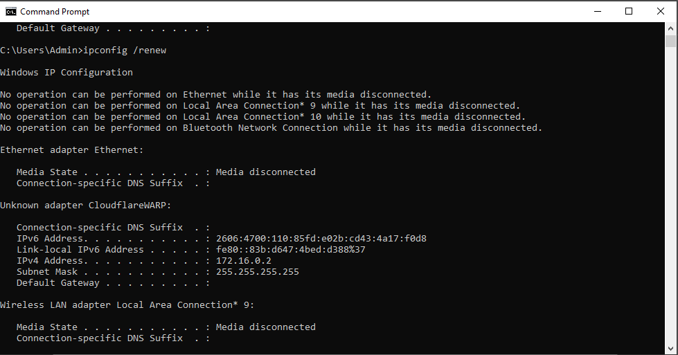

Ảnh chụp màn hình trạng thái kết nối Wi-Fi đã hoàn tất:
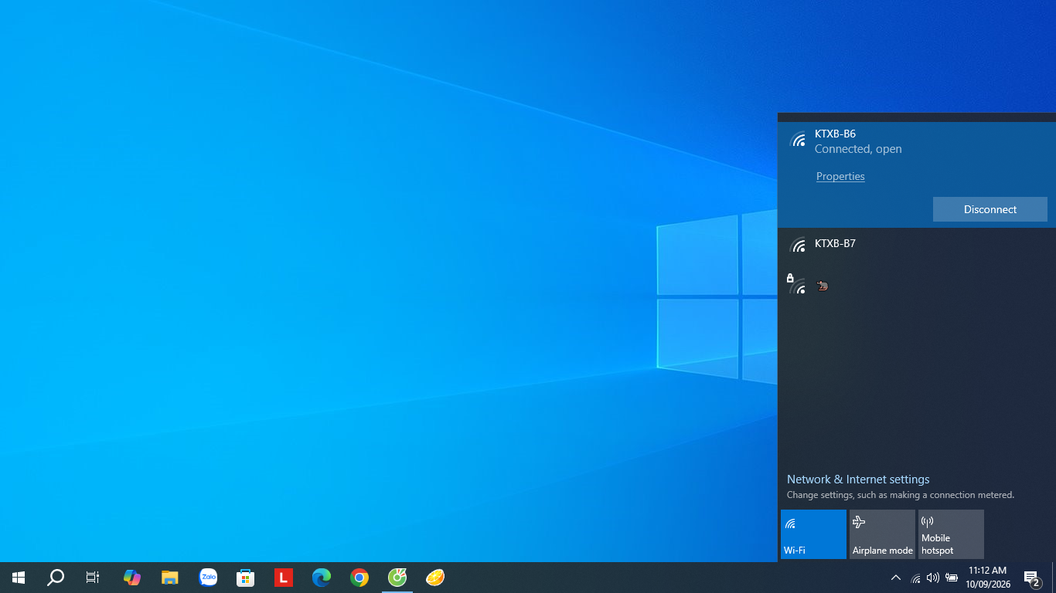

( Nguồn: Gemini Flash 3.6 )

